Proposta Técnica Comercial
Sistema Solar Fotovoltaico
POTÊNCIA DO SISTEMA 1,36 KWp
Cliente:

Endereço:

Cidade:

Validade da Proposta: 7 dias (DEVIDO A COTAÇÃO DO DOLAR)

Data de Entrega:

EMPRESA E PROFISSIONAIS

Conheça a MS Energia Solar
A MS ENERGIA SOLAR e uma empresa do grupo HW, com sede em São Marcos-RS importadora e distribuidora de soluções em energia solar, fabricante de estruturas de fixação para sistemas fotovoltaicos. Estamos há 29 anos no mercado atendendo clientes em todo brasil.
Possuímos uma equipe técnica de 15 profissionais, sendo destes 5 engenheiros e priorizamos a oferta de soluções com alta viabilidade e retorno do investimento aos nossos clientes.
A MS ENERGIA SOLAR é uma empresa especializada, em todos os segmentos de sistemas fotovoltaicos, projeto, execução, instalação e fornecimento de inversores e módulos. Sempre com o objetivo de atingir a excelência, presta atendimento técnico a todos os seus clientes e integradores, destacando sempre em investimentos na qualificação de mão de obra, valorizando seus colaboradores e respeito ao meio ambiente.

A MS energia solar e uma empresa de engenharia com registro no

CREA-RS nº 241173

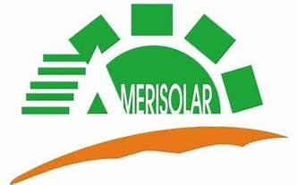
Distribuidor no Brasil

Acesso remoto
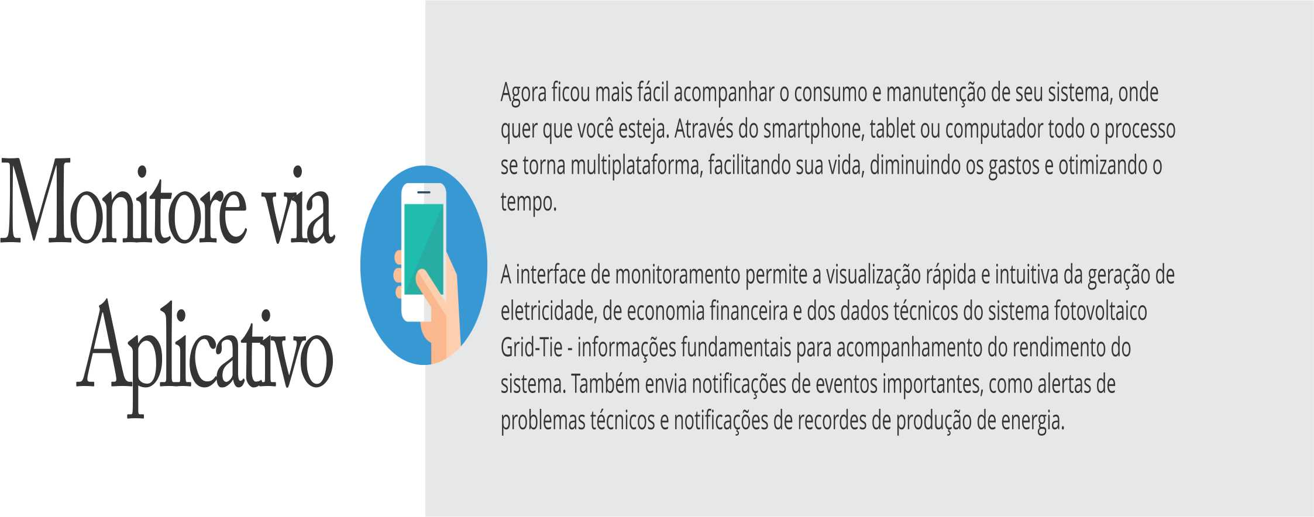
Implantação

A MS energia solar disponibilizara equipe técnica de 2 a 4 profissionais treinados, conforme a necessidade da obra, que terá o tempo de execução de 3 a 4 meses, a obra terá supervisão de um de nossos engenheiros eletricistas.
Todos os trabalhos realizados seguiram normas técnicas e recomendações dos fabricantes dos equipamentos assim garantindo um perfeito funcionamento de todo o sistema em questão.

A posição ideal para os seus painéis fotovoltaicos no Brasil é voltado para o Norte.

O Sol nasce no leste, sobe se inclinando ao Norte e se põe no Oeste, como na figura abaixo:

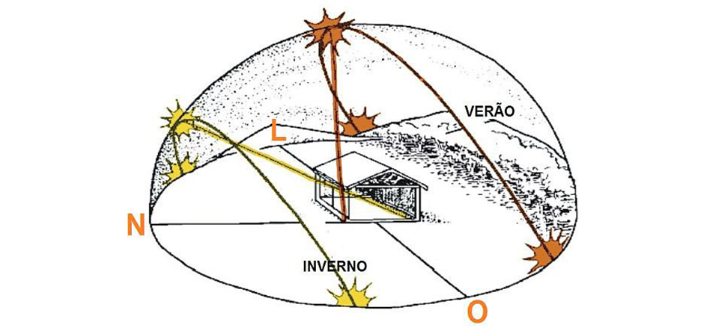

PROJETO DO SISTEMA FOTOVOLTAICO

Avaliação do telhado.

As áreas para instalação do sistema, os telhados serão inspecionados e emitido laudo por engenheiro mecânico da empresa, quando o cliente achar necessário. Todo o equipamento será instalado diretamente no telhado.
Se o posicionamento do telho for leste oeste será realizado método de compensação por placas, perdas de 3 a 8%.
Se o posicionamento for para o sul inviabiliza o sistema com perdas de 25 a 30%.

Carga suportada telhado amianto | 20 kg/m²
Carga suportada telhado aluzinco | 24 kg/m²
Carga exercida por painel | 8 kg/m²

Consumo de energia.

Após levantamento técnico do setor de engenharia, e analise da conta de energia foi realizado uma estimativa média mensal através do consumo anual de energia em kwh. Foi realizado também consulta ao banco de dados do (INPE), onde tivemos acesso a medias históricas de radiação dos últimos 10 anos.

Produção estimada mensal | 140 kwh a 180 kwh
Produção estimada anual | 1.680 kwh a 2.160 kwh
Potencia | 1,36 kwp
Consumo atendido | 100%
Consumo em kwh | 160

3.3 Geração Fotovoltaica Anual

A geração ocorre de maneira sazonal baseado numa média de 12 meses sempre, onde temos uma geração inferior no inverno e uma geração superior no verão. Desta forma em alguns meses a geração será superior ao consumo gerando créditos que podem ser utilizados no prazo de até 60 meses, conforme normas da Agencia Nacional de Energia elétrica.

Módulos | 4 x 340w
Área necessária | 8 m²
Inversores | 1 X 1,5 kWp

CONDIÇÕES COMERCIAIS

MATERIAL | QUANTIDADE
MODULOS AMERI SOLAR POLICRISTALINO 340W | 4
INVERSORES GROWATT 1,5KWP | 1
ESTRUTURA EM ALUMÍNIO E AÇO INOX | INCLUSO
MATERIAL ELÉTRICO | INCLUSO
PROJETO E EXECUÇÃO | INCLUSO
ACOMPANHAMENTO JUNTO A DISTRIBUIDORA | INCLUSO
MONITORAMENTO VIA WEB | INCLUSO
TOTAL | R$ 8.230,50

EMPRESA CADASTRADA NO:
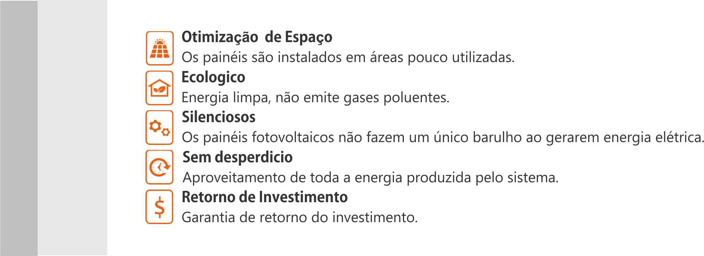
GARANTIAS MÓDULOS SOLARES

O módulo solar fotovoltaico Policristalino AMERISOLAR de 340W é ideal para uso em sistemas Grid-tie e também pode ser utilizado em sistemas Off-Grid. Este módulo fotovoltaico foi certificado pelo INMETRO com nota “A”, apresentando eficiência 17,52%. O painel solar fotovoltaico Solar, possui estrutura em alumínio anodizado, pesa 22 Kg e tem dimensões de 1990 x 992 x 40 (mm). As células fotovoltaicas policristalinas são protegidas por uma resistente camada de vidro temperado a moldura em alumínio já vem com as furações para fixação.

Características
- Tecnologia inovadora e patenteada.
- Nenhuma redução da estabilidade do módulo e nenhum risco de incêndio, que é causado por células hot-spot.
- Garantia de Desempenho Linear: 30 anos na geração de energia de até 80%.
- Garantia de 12 anos contra defeitos de fabricação.
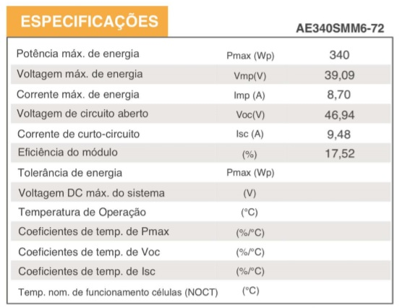
- Todos os módulos fotovoltaicos são testados através de um sistema de inspeção de eletroluminescência.

INVERSORES SOLARES

Os inversores solares fotovoltaicos Growatt ideais para uso em sistemas Grid-tie e também pode ser utilizado em sistemas Off-Grid. Estes inversores fotovoltaicos foram certificados pelo INMETRO com nota “A”.
A MS energia solar trabalha com marcas reconhecidas mundialmente Growatt. Sendo a Growatt líder mundial de fabricação de inversores.
,

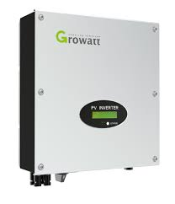
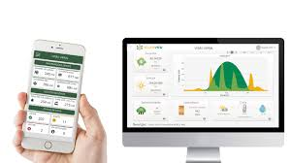
Cronograma de Execução
Pode haver variação nesse periodo, depende da concessinária para um tempo menor ou maior.

